简单的Ogre材质分析
张忆楠
上个学期在学习图形学的课程中，班上的很多同学就发现，如果只用OpenGL的固定渲染管线手动绘制物体是一件及其令人头痛的事情，因为OpenGL真是一点也不强大，想要把物体绘制得逼真，最快最简单的方式就是设置好光线然后贴图。事实上Ogre也是这样，因为Ogre最重调用的是OpenGL或者DirectX的图形API，如果你曾经试过手动的创建物体，那么你肯定会发现它对这一点的窝囊程度一点也不逊色于底层API。
解决问题的方法还是一样的——贴图、设置或者计算光线、然后就是可编程管线。这一篇会告诉我们材质文件（*.material）文件的简单使用方法，同时也将介绍Ogre中使用显卡的可编程管线技术。在最后，我们会利用之前所说的东西做出物体边缘的高光效果。相关的工程会放在群共享里面。
先来看看这篇教程的最后我们会做出一个什么样的东西：
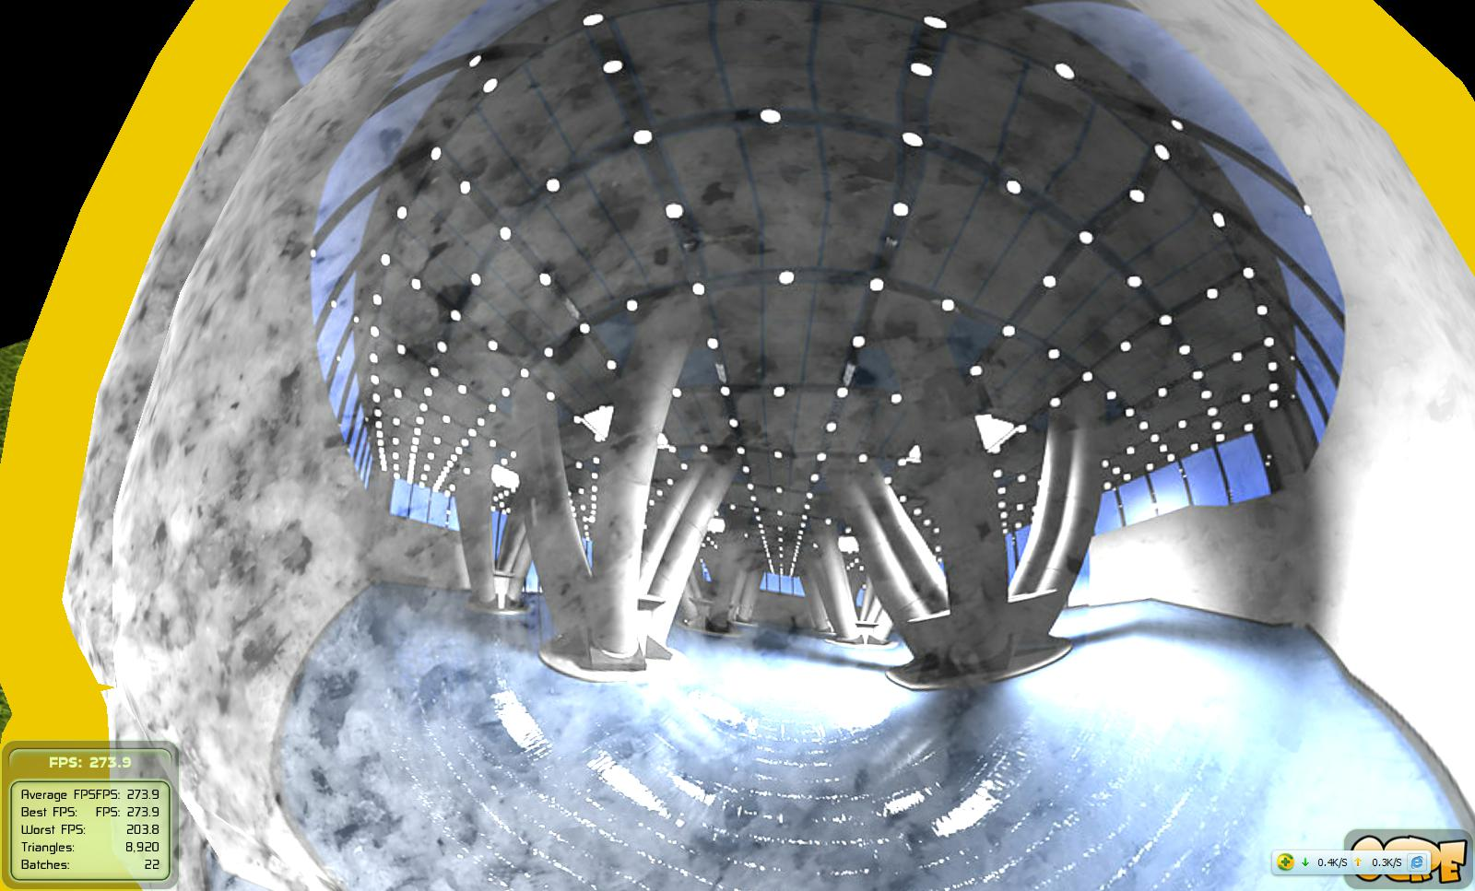
(反光的平滑大理石)
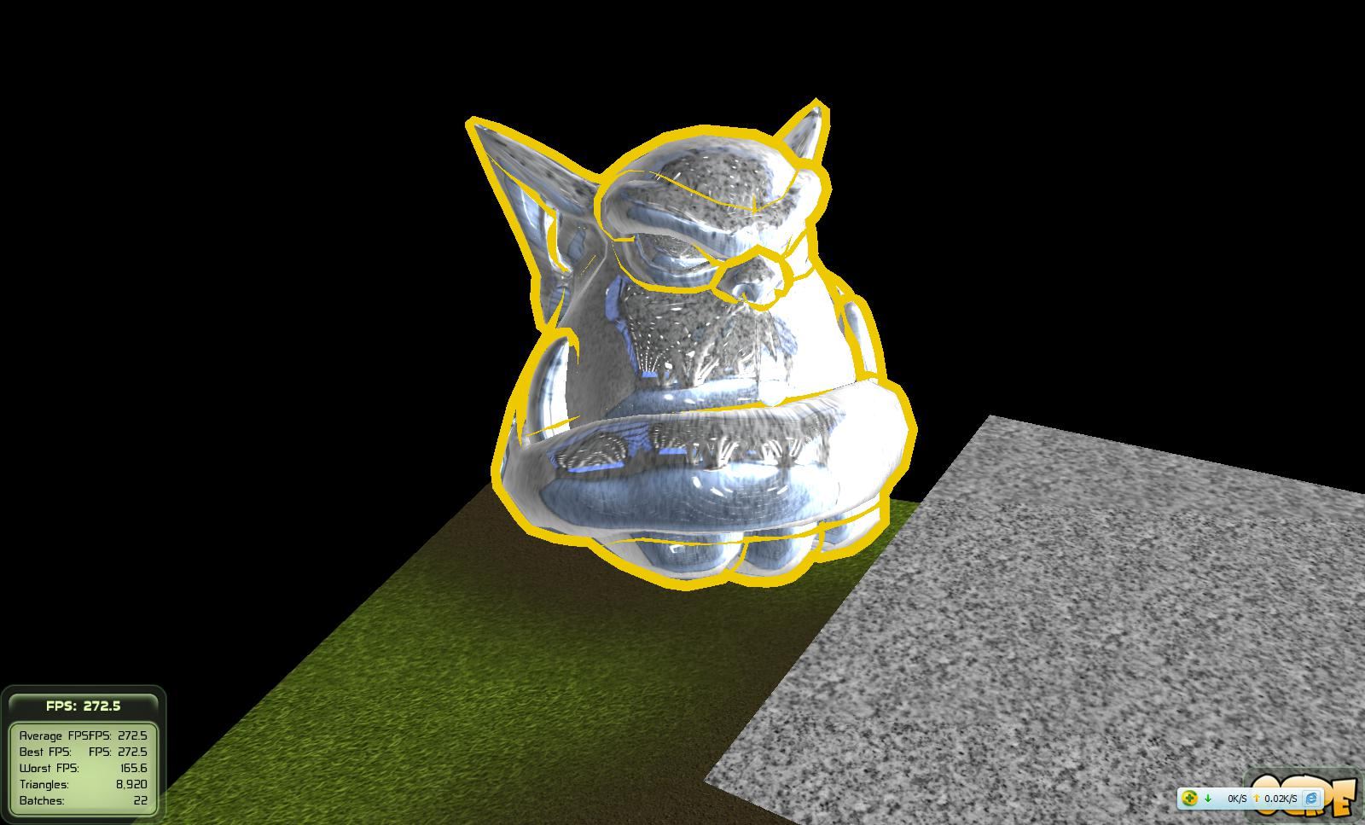
（模型边缘的高光）

（老样子：以下文字背景加灰的都是摘抄或代码，摘抄内容非原创，但明确写明了出处。如果你讨厌看一大堆文字，也可以只看红字加粗部分，并简单看看上下文，这足够了解全文逻辑并快速搜寻重要信息。）

在开始下面的内容之前，有一个很好用的工具Yaose，我猜中文名叫做“要死”（It’s a joke ^_^），很适合用作材质文件的编写，可以在这里下载到：http://veniogames.com/downloads/Yaose。 我使用的是3.0alpha版。

- 材质文件和它的的结构
先来看看材质文件的结构
// This is a comment
material walls/funkywall1
{
// first, preferred technique
technique 1
{
// first pass
pass
{
ambient 0.5 0.5 0.5
diffuse 1.0 1.0 1.0

// Texture unit 0
texture_unit
{
texture wibbly.jpg
scroll_anim 0.1 0.0
wave_xform scale sine 0.0 0.7 0.0 1.0
}
// Texture unit 1 (this is a multitexture pass)
texture_unit
{
texture wobbly.png
rotate_anim 0.25
colour_op add
}
}
}

// Second technique, can be used as a fallback or LOD level
technique 2
{
// .. and so on
}

}
（摘自http://www.ogre3d.org/docs/manual/manual_14.html#SEC23）
材质的脚本文件采用了类似于C++和CSS的写法：用//表示注释，{}表示对内容的限定，很有意思的是，材质文件也可以继承（更准确的说是复制）：比如这个网页中的写法http://www.ogre3d.org/docs/manual/manual_25.html#SEC139。
一种材质的声明这样写：material matName {….} 这并没有说一个材质文件只能写一个材质声明，其实一个材质文件可以写很多材质的声明在里面。名字似乎也没有什么命名规则，我甚至试过用数字开头的名称都可以通过。不过为了方便管理，一个推荐的做法是把名字写成分层结构的，比如如果张忆楠的模型要在Ogre里面被渲染，可以写成material Seu/Cose/GraphLab/Ina{ … }。后面的Technique和Pass命名也是类似的。不同的是，Technique和Pass如果没有被命名，系统会自动将其命名为1、2、3、4….

Technique：
进入material里面第一个看到的就是technique声明。technique表示渲染是选择的某种技术。比如如果我们选择technique 1，那么technique 2就不会被使用了。但是一般对于technique的选择是由Ogre引擎根据硬件条件完成的，如果你想要手动控制它，当然也可以做到。
Ogre在渲染的时候，会有一个自动甄选所需渲染技术的固定流程：首先过滤掉那些不在当前方案中的所有技术（默认情况下当前方案是“Default”）；然后选择适配当前细节等级（LoD）的那些Technique；最后在剩下的当中挑选当前硬件环境中可以执行的最优技术（最好效果的）。当Ogre找不到任何一个可以使用的渲染技术时，就会把物体渲染成单调的白色表面。换句话说，如果你看到了一片雪白，就要检讨一下你对材质的配置了。另外在默认的情况下，材质中所有技术的细节等级（LoD）都被设置成为0，也就是最高的细节等级。换句话说，Ogre总是在尽可能的帮助你选择最优材质技术。

Pass：
每个technique可以由多个渲染通路（pass）组成，一个pass就是一个物体的一次完整渲染。后面我们会看到为了实现模型边缘高光的效果，我们的一个technique将定义多个pass。
每个pass中包含多种属性，比较常见的有ambient、diffuse、specular、emissive等，这四个显然是光照模型的四个参数。由于参数很过，一个一个说明是没有可能的，你可以到http://www.ogre3d.org/docs/manual/manual_16.html#SEC39上面找到每个属性的意思和使用方法。
需要注意的是，如果我们使用了后面会提到的可编程管线着色语言，那么Pass中的很多属性即使设置了，也会被屏蔽掉。

三者的关系：
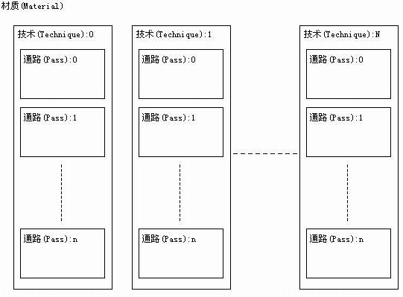
Texture Unit：
对于简单的应用而言，texture unit是最常用到的一个声明，他定义了一个渲染通路中将要使用到的纹理单元（texture unit）。顾名思义，texture unit就是一个纹理的基本单位，所有要使用的纹理都必须通过texture unit来声明。一个典型的写法如下：
texture_unit
{
texture stone.jpg // Sets the name of the static texture image this layer will use.
tex_coord_set 0 // Sets which texture coordinate set is to be used for this texture layer.
colour_op modulate // Determines how the colour of this texture layer is combined with the one below it
scale 0.25 0.25 // Adjusts the scaling factor applied to this texture layer.
}
同样的，texture uint有很多属性，你可以在http://www.ogre3d.org/docs/manual/manual_17.html#SEC101里面找到他们。
后面我们会看到为了平滑大理石反射的效果，我们的一个pass将定义多个texture_unit以完成这种纹理混合。
- Shader Program
接下来一个重要的问题就是可编程管线和着色语言了。
如果你已经对着色语言有所了解，可以跳过这两段
可编程图形管线（Programmable Graphic Pipeline）的出现可以说是图形硬件时至今日最大的飞跃。这意味着图像上的每一个顶点和像素的运算都可以放到GPU程序片段中来进行，这些程序既可以通过GPU汇编语言，也可以通过高级语言来实现。这样，GPU强大的并行计算能力就可以由软件人员开发，而效率相对较差的CPU可以腾出手来做别的事情。Ogre支持所有风格的GPU着色语言，包括低级的汇编语言，和诸如Cg、HLSL和GLSL这样的高级语言。
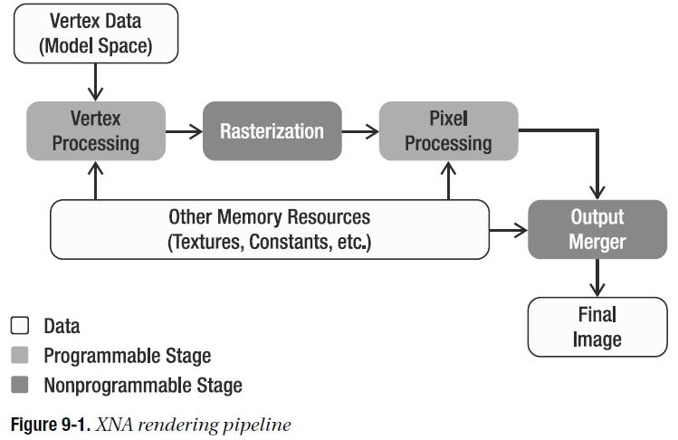
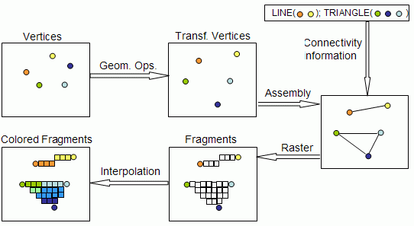

根据上面的两幅图，着色语言的处理在Vertex Processing和Pixel Processing两阶段完成。这就是说，对于一次渲染，我们可以写两个程序来处理它，一个运行在顶点处理阶段，这时只有顶点的数据；还有一个运行在像素（或者说片源）处理阶段，这时已经有了每个像素的颜色、纹理等数据。

材质文件中顶点程序和片段程序的声明：
假设你已经写好了顶点程序和片段程序（分别在EdgeHightLightVS.hlsl和EdgeHightLightPS.hlsl两个文件中），为了调用它们你必须在材质文件中做出声明：
vertex_program ZET/Building/EdgeHightLightVS hlsl
{
source EdgeHightLightVS.hlsl
entry_point edgeHighLight_vp
target vs_1_1

default_params
{
param_named_auto worldViewProj worldviewproj_matrix
}
}

fragment_program ZET/Building/EdgeHightLightPS hlsl
{
source EdgeHightLightPS.hlsl
entry_point edgeHighLight_fp
target ps_2_0
}
我在这里同样适用了分层的命名方式，其中顶点程序声明名称为ZET/Building/EdgeHightLightVS，使用的着色语言是HLSL，其源文件的名称是EdgeHightLightVS.hlsl，程序的入口函数是edgeHightLight_vp，使用的target(或者叫Profile)是 vs_1_1，default_params中说明了传入的参数。
参数传递：
官方文档的描述中一共有四种类型的参数传递：
param_indexed
param_indexed_auto
param_named
param_named_auto

前面两个只能用于“汇编程序(如：asm)”，因为现在已经很少人使用汇编来写GPU程序了，所以我们不用管。
后面两种用于高级程序(HLSL,GLSL,Cg)
param_named
格式: param_named <name> <type> <value>
示例：param_named shininess float4 10.0 0 0 0

param_named_auto
格式：param_named_auto <name> <value_code> <extra_params>
示例：param_named_auto worldViewProj WORLDVIEWPROJ_MATRIX

这里的worldViewProj是VertexProgram程序中要求传入的参数，WORLDVIEWPROJ_MATRIX是Ogre定义的渲染管线状态参数。（如果不太了解的话不管他也没什么关系。）

声明完了这两个程序之后，要在材质文件中调用：
pass
{
cull_hardware anticlockwise

vertex_program_ref ZET/Building/EdgeHightLightVS
{
}

fragment_program_ref ZET/Building/EdgeHightLightPS
{
}
}
这样，我们在运行这个渲染通路的时候，就会加载着色语言程序进行渲染了。

- 我们写的样例代码
在Material_01.cpp文件的createScene()函数中，我们通过setMaterialName()的方式为一个实例加载材质：
Ogre::Entity* ogreHead = mSceneMgr->createEntity("Head", "ogrehead.mesh");
Ogre::SceneNode* headNode = mSceneMgr->getRootSceneNode()->createChildSceneNode(Ogre::Vector3( 0, 50, 0 ));
headNode->attachObject(ogreHead);
ogreHead->setMaterialName( "EdgeHightLight" );

材质文件中主要说一下EdgeHightLight材质，也就是ogreHead的最终材质。

为了做出光滑大理石的镜面反射和边缘高光，我们分出两个Pass来分别实现。
第一个Pass将被第一个渲染，通过调用着色语言程序，使整个模型变大一点，并完全涂以金色。
第二个Pass将在第一个Pass被渲染完成后渲染并覆盖之前的数据，这里并没有把模型变大，所以没有被第二个Pass覆盖的部分就多出了金色的边缘。第二个Pass中定义了两个Texture unit，第一个设定了模型的大理石材质，你可以在工程的Media文件夹下找到这个图片；随后一个texture unit设定了镜面反射的材质，并规定GPU使用多颜色通道，把纹理加到当前的纹理上，而不覆盖。

Mat01.material文件的内容：

vertex_program ZET/Building/EdgeHightLightVS hlsl // 顶点程序声明
{
source EdgeHightLightVS.hlsl
entry_point edgeHighLight_vp
target vs_1_1

default_params // 参数设置
{
param_named_auto worldViewProj worldviewproj_matrix
}
}

fragment_program ZET/Building/EdgeHightLightPS hlsl // 片段程序声明
{
source EdgeHightLightPS.hlsl
entry_point edgeHighLight_fp
target ps_2_0
}

material EdgeHightLight //定义材质名称
{
technique
{
Pass // 第一个渲染通路
{
cull_hardware anticlockwise

vertex_program_ref ZET/Building/EdgeHightLightVS
{
}

fragment_program_ref ZET/Building/EdgeHightLightPS
{
}
}

pass
{
//cull_hardware none
//polygon_mode wireframe

texture_unit // 大理石纹理
{
texture stone.jpg
}

texture_unit // 镜面反射纹理
{
texture sphere_env3.jpg
colour_op_ex add src_texture src_current
colour_op_multipass_fallback one one
env_map spherical
}
}
}
}

EdgeHightLightVS.hlsl（顶点着色程序）文件内容：
void edgeHighLight_vp(float4 position : POSITION,
float3 normal : NORMAL,

out float4 oPosition : POSITION,
uniform float4x4 worldViewProj)
{
oPosition = float4(position.xyz + normal * 1.3f, 1); ///////////////////// 沿发现方向放大一点点
//oPosition = float4(position.x, position.yzw);
oPosition = mul(worldViewProj, oPosition);
}

EdgeHightLightPS.hlsl（片段着色程序）文件内容：
void edgeHighLight_fp(out float4 colour : COLOR)
{
colour = float4(238.0f/255.0f, 201.0f/255.0f, 0, 1); //////////////////////// 渲染出来是金色的
}

最后，在运行之前，不要忘了往资源文件（resource.cfg或resource_d.cfg）中加上当前项目下Media文件夹的位置。

